看清楚對方要求了什麼
出門前這筆要求會告訴你什麼——點了哪些選項、一起留下的備註，以及預約表單的 額外欄位與相片，全都在卡片上。
2026-08-20 · https://offision.com/help/zh-hant/service-staff/see-what-the-requester-asked-for/
要把一筆要求做完，需要的東西全都印在那筆要求上，不必先打開什麼。
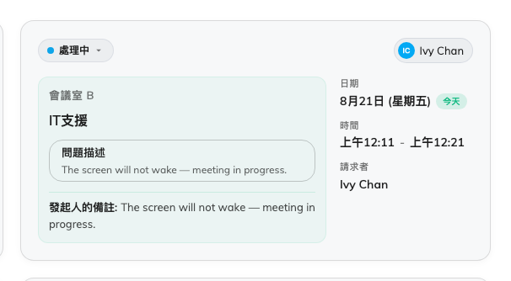
一筆要求：要送去的會議室、服務、點了哪些選項，以及一起打上去的字。

卡片上
最上面是狀態和指派給誰。右邊是日期、該送達的時間，還有要求人。左邊那一塊，
才是你實際要拿的東西：
- 服務，底下是點了哪些選項，一項一列：哪種飲料、幾杯、怎麼佈置，這項
服務被設計成會問的每一樣。
- 主辦人備註——隨要求一起手打的任何內容。
- 職員回覆——有人寫回去之後，寫了什麼。
- 額外欄位——預約表單上的答案，只顯示那些設定成給服務職員看的。檔案會變成
縮圖：點一下就全螢幕打開，現場照片或故障照片就是這樣送到你手上的。
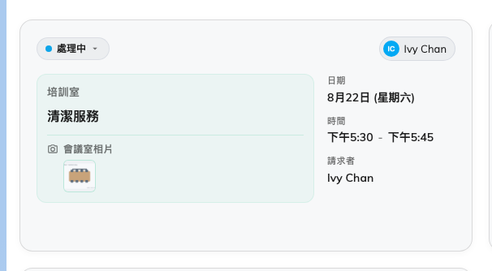
來自預約表單的額外欄位，以及附在上面的相片。

在清單檢視裡
同樣的東西變成欄位——服務、時長、選項、狀態、會議室、誰要求的、指派給誰——一整個
早上可以沿著螢幕一邊讀完。每個標題自己就能篩選與排序。
這裡沒有一樣是你要填的:
選項、額外欄位、主辦人備註，全都來自預約的人。你唯一會寫的是職員回覆。如果
需要的欄位一直沒出現，那是預約表單裡沒有，而不是對你隱藏——去跟維護表單的人說。

